SÉANCE 68 / 87
La population de la classe
FICHE DE PRÉPARATION
Discipline : | Géographie | Classe : | 9e
Thème : | Le repérage dans l'espace | Séance n° : | 68 / 29
Titre : | La population de la classe
Trimestre : | T1 — Semaine 22 | Durée : | 30 min
Objectif spécifique : | Donner l'effectif de la population de la classe.
Documentation : | Programme officiel de Géographie 9e — fiche de répartition annuelle des objectifs spécifiques (FRA).
Support et matériel : | Schéma d'effectif, liste des élèves, ardoise et craie, cahier.

Étapes et Durée | Déroulement de la leçon |  | Technique et Stratégie | Support et matériel | Observation
 | Enseignant | Apprenants
I. RÉVISION — 3 min | 1) Que mesure un thermomètre ?  2) Cite les deux saisons de Madagascar. | 1) R.A. : La température.  2) R.A. : La saison des pluies et la saison sèche. | Question-réponse / travail oral | — | —
II. NOUVELLE LEÇON — 22 min
1. Mise en situation | Combien sommes-nous dans cette classe aujourd'hui ? | R.A. : On compte les élèves présents. | Question-réponse | — | —
2. Présentation | « Aujourd'hui, nous allons étudier : La population de la classe. Après cette séance, vous serez capables de donner l'effectif de la population de la classe. » | Écoutent l'annonce du titre et de l'objectif. | Exposé bref | — | —
3. Observation | « Regardez et observez bien le schéma d'effectif. » | Observent silencieusement. | Observation collective | Schéma d'effectif | —
4. Analyse | 1) Qu'appelle-t-on la population d'un lieu ?  2) Qu'appelle-t-on l'effectif ?  3) Comment compte-t-on la classe ?  4) Que fait-on ensuite ?  5) Pourquoi compte-t-on ? | 1) R.A. : L'ensemble des personnes qui y vivent.  2) R.A. : Le nombre de personnes d'un groupe.  3) R.A. : En comptant les élèves un par un, sans en oublier.  4) R.A. : On écrit le nombre dans un tableau.  5) R.A. : Pour savoir de combien de places, de livres et de tables on a besoin. | Question-réponse / travail collectif | Ardoise et craie | —
5. Synthèse | Donc, la population d'un lieu est l'ensemble des personnes qui y vivent. L'effectif est le nombre de personnes d'un groupe. On compte la classe pour connaître son effectif. | Écoutent et copient la synthèse dans leur cahier. | Travail collectif / copie | Cahier | —
6. Application | Compte les élèves de la classe et réponds : a) Combien de garçons ? b) Combien de filles ? c) Quel est l'effectif total ? d) Combien manque-t-il aujourd'hui ? | Selon la classe : on additionne garçons et filles pour obtenir le total, et l'on compare avec la liste d'appel. | Travail individuel ou en binôme | Ardoise, cahier | —
III. ÉVALUATION — 5 min | 1. Réponds par vrai ou faux : a) La population est l'ensemble des habitants. b) L'effectif est le nombre de personnes. c) On peut deviner l'effectif sans compter. d) Le total se note dans un tableau.  2. Explique en deux phrases ce qu'est un effectif. | 1. a) Vrai — b) Vrai — c) Faux — d) Vrai.  2. Exemple : « L'effectif est le nombre de personnes d'un groupe. On le trouve en comptant chacune d'elles. » | Travail individuel écrit | Ardoise | Corrigé en fin de séance

La population de la classe
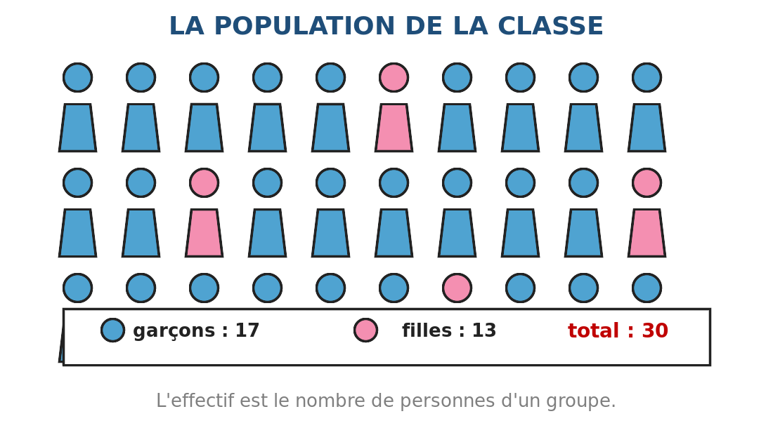
Illustration — Compter les élèves de la classe.
1. Qu'est-ce que la population ?
La population d'un lieu, c'est l'ensemble des personnes qui y vivent. On parle de la population d'une classe, d'une école, d'un village, d'une ville ou d'un pays. La géographie s'intéresse beaucoup à la population, parce que les hommes sont ceux qui transforment les paysages étudiés au trimestre dernier.
2. Compter la classe
La manière la plus sûre de connaître un effectif est de compter. On compte les élèves un par un, une seule fois chacun, sans en oublier ni en compter deux fois. Au début de l'année, le maître utilise la liste d'appel : chaque nom appelé correspond à un élève présent.
3. L'effectif
Le résultat du comptage s'appelle l'effectif : c'est le nombre de personnes d'un groupe à un moment donné. L'effectif change : il baisse les jours d'absence et il change d'une année à l'autre. C'est pourquoi on doit toujours dire à quelle date il a été relevé.
4. À quoi sert de compter ?
Compter n'est pas un jeu : c'est une nécessité. L'effectif de la classe décide du nombre de tables, de manuels et de cahiers à commander. Celui du village décide du nombre de salles de classe et du nombre de fontaines à construire. Une école, une commune et un État ont besoin de chiffres justes.
Le savais-tu ?
Le mot population vient du latin populus, qui désignait l'ensemble des citoyens d'une ville. Le recensement, lui, existe depuis l'Antiquité : on comptait déjà les habitants en Égypte il y a plus de trois mille ans.

RÉSUMÉ
• La population est l'ensemble des personnes qui vivent dans un lieu.
• L'effectif est le nombre de personnes d'un groupe.
• On obtient l'effectif en comptant, sans oublier ni doubler personne.
• L'effectif change : il faut toujours dire à quelle date.
• Compter permet de prévoir le matériel et les constructions.

Mots clés : Population, Effectif, Compter, Total, Recensement.
Lexique de la leçon
Population | L'ensemble des personnes qui vivent dans un lieu.
Effectif | Le nombre de personnes d'un groupe.
Compter | Énumérer pour connaître le nombre.
Total | Le résultat d'une addition.
Recensement | Le comptage officiel de toute une population.

EXERCICES
Barème : 4 points par exercice — total 20 points.
Exercice 1 — 4 points
Complète avec : population — effectif — compter — total
a) La …… est l'ensemble des habitants d'un lieu.
b) L'…… est le nombre de personnes d'un groupe.
c) Pour connaître un effectif, il faut ……
d) Le …… est le résultat d'une addition.

Exercice 2 — 4 points
Réponds par vrai ou faux.
a) On peut deviner un effectif sans compter.
b) L'effectif d'une classe change d'une année à l'autre.
c) Le recensement compte toute une population.
d) La population ne concerne que les villes.

Exercice 3 — 4 points
Relie chaque mot à sa définition.
La population
L'effectif
Le recensement
Le total

Exercice 4 — 4 points
Réponds aux questions par une phrase complète.
a) Qu'appelle-t-on la population d'un lieu ?
b) Qu'appelle-t-on l'effectif ?
c) Comment obtient-on un effectif ?
d) À quoi sert de compter les élèves ?

Exercice 5 — 4 points
Compte les élèves de ta classe, puis construis un tableau : garçons, filles, total, absents du jour.

CORRIGÉ — Séance 68
Exercice 1 — 4 points (1 point par réponse)
a) La population
b) L'effectif
c) il faut compter
d) Le total

Exercice 2 — 4 points (1 point par réponse)
a) Faux
b) Vrai
c) Vrai
d) Faux

Exercice 3 — 4 points (1 point par réponse)
Le nombre de personnes
Le résultat de l'addition
Le comptage officiel
L'ensemble des habitants

Exercice 4 — 4 points (1 point par réponse)
a) C'est l'ensemble des personnes qui y vivent.
b) C'est le nombre de personnes d'un groupe.
c) On compte les personnes une par une.
d) Cela sert à prévoir tables, manuels et cahiers.

Exercice 5 — 4 points
Tableau à quatre lignes avec les nombres de la classe ; le total des présents plus les absents doit donner l'effectif de la liste.

SÉANCE 69 / 87
La population de l'école
FICHE DE PRÉPARATION
Discipline : | Géographie | Classe : | 9e
Thème : | Le repérage dans l'espace | Séance n° : | 69 / 29
Titre : | La population de l'école
Trimestre : | T1 — Semaine 22 | Durée : | 30 min
Objectif spécifique : | Donner l'effectif de la population de l'école.
Documentation : | Programme officiel de Géographie 9e — fiche de répartition annuelle des objectifs spécifiques (FRA).
Support et matériel : | Schéma des effectifs par niveau, tableau des classes, ardoise et craie, cahier.

Étapes et Durée | Déroulement de la leçon |  | Technique et Stratégie | Support et matériel | Observation
 | Enseignant | Apprenants
I. RÉVISION — 3 min | 1) Qu'appelle-t-on l'effectif ?  2) Comment obtient-on un effectif ? | 1) R.A. : Le nombre de personnes d'un groupe.  2) R.A. : En comptant. | Question-réponse / travail oral | — | —
II. NOUVELLE LEÇON — 22 min
1. Mise en situation | Combien d'élèves y a-t-il dans toute l'école ? | R.A. : On additionne les effectifs de toutes les classes. | Question-réponse | — | —
2. Présentation | « Aujourd'hui, nous allons étudier : La population de l'école. Après cette séance, vous serez capables de donner l'effectif de la population de l'école. » | Écoutent l'annonce du titre et de l'objectif. | Exposé bref | — | —
3. Observation | « Regardez et observez bien le schéma des effectifs par niveau. » | Observent silencieusement. | Observation collective | Schéma des effectifs par niveau | —
4. Analyse | 1) Comment obtient-on l'effectif de l'école ?  2) Que place-t-on dans le tableau ?  3) Comment appelle-t-on l'ensemble des élèves ?  4) Que fait-on du total ?  5) Pourquoi l'école a-t-elle besoin de ce chiffre ? | 1) R.A. : En additionnant les effectifs de chaque classe.  2) R.A. : Le nom de la classe et son effectif.  3) R.A. : La population scolaire.  4) R.A. : On le compare à celui des autres années.  5) R.A. : Pour prévoir les tables, les livres et les maîtres. | Question-réponse / travail collectif | Ardoise et craie | —
5. Synthèse | Donc, l'effectif de l'école s'obtient en additionnant les effectifs de toutes les classes. On le présente dans un tableau. Puis sur un graphique. | Écoutent et copient la synthèse dans leur cahier. | Travail collectif / copie | Cahier | —
6. Application | Sur le schéma, réponds : a) Quel niveau a le plus d'élèves ? b) Lequel en a le moins ? c) Quel est le total ? d) Comment l'a-t-on trouvé ? | a) Le 7e A, avec 34 élèves — b) Le 9e B, avec 26 — c) 180 élèves — d) En additionnant les six effectifs. | Travail individuel ou en binôme | Ardoise, cahier | —
III. ÉVALUATION — 5 min | 1. Réponds par vrai ou faux : a) L'effectif de l'école est la somme des classes. b) Un tableau ne sert à rien. c) Le graphique montre les différences. d) On compare les effectifs d'une année à l'autre.  2. Explique en deux phrases comment trouver l'effectif d'une école. | 1. a) Vrai — b) Faux — c) Vrai — d) Vrai.  2. Exemple : « On relève l'effectif de chaque classe. Puis on additionne tous ces nombres. » | Travail individuel écrit | Ardoise | Corrigé en fin de séance

La population de l'école
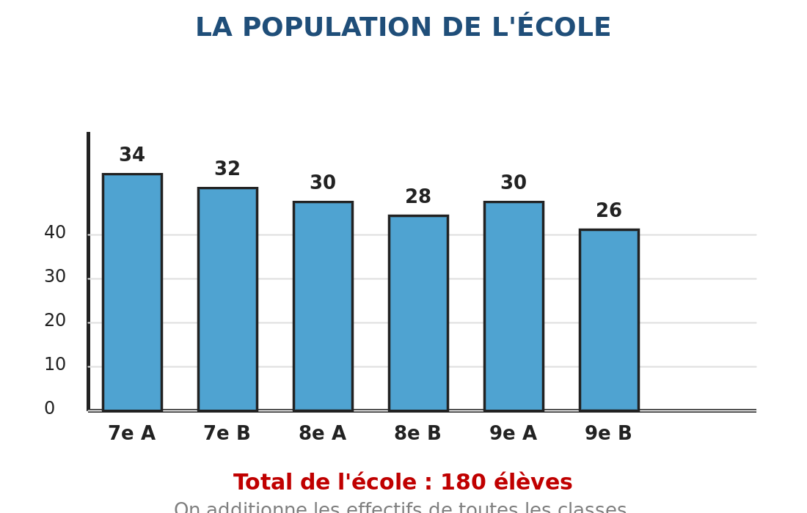
Illustration — Les effectifs de l'école, classe par classe.
1. Compter toutes les classes
Connaître l'effectif de sa classe ne suffit pas : le directeur doit connaître celui de toute l'école. Il demande donc à chaque maître le nombre d'élèves de sa classe. Puis il additionne. Une école de six classes de trente élèves compte cent quatre-vingts élèves.
2. Le tableau par niveau
Les effectifs sont rangés dans un tableau : une ligne par classe, avec le nom de la classe et le nombre d'élèves. Ce tableau permet de voir aussitôt quelle classe est la plus chargée et laquelle est la plus petite. C'est lui qui sert à répartir les fournitures.
3. Le total de l'école
Le total s'obtient par une addition. Il s'appelle la population scolaire de l'établissement. On le compare chaque année : si le total augmente, il faudra peut-être ouvrir une nouvelle classe ou construire une salle. Si elle baisse, il faudra comprendre pourquoi.
4. Comparer deux écoles
On peut aussi comparer deux écoles d'un même village ou de deux villages voisins. L'école du chef-lieu accueille souvent plus d'élèves que celle du hameau, parce que les familles s'y installent près des services et du marché. Cette comparaison explique déjà pourquoi les villages grandissent.
Le savais-tu ?
À Madagascar, le nombre d'élèves par classe dépasse souvent quarante dans les écoles rurales. C'est l'un des défis de l'école malgache depuis plusieurs dizaines d'années.

RÉSUMÉ
• L'effectif de l'école est la somme des effectifs de ses classes.
• On relève d'abord classe par classe.
• Le tableau présente une ligne par classe.
• Le total s'appelle la population scolaire.
• On compare les effectifs d'une année à l'autre et entre écoles.

Mots clés : Population scolaire, Additionner, Niveau, Comparer, Total.
Lexique de la leçon
Population scolaire | L'ensemble des élèves d'une école.
Additionner | Réunir plusieurs nombres en un seul.
Niveau | La classe considérée : 7e, 8e, 9e.
Comparer | Chercher les ressemblances et les différences.
Total | Le résultat de l'addition.

EXERCICES
Barème : 4 points par exercice — total 20 points.
Exercice 1 — 4 points
Complète avec : additionne — tableau — total — classes
a) On relève les effectifs de chaque ……
b) On range les nombres dans un ……
c) On les …… pour obtenir l'effectif de l'école.
d) Le résultat s'appelle le ……

Exercice 2 — 4 points
Réponds par vrai ou faux.
a) L'effectif de l'école se devine.
b) Le tableau présente une ligne par classe.
c) Le total permet de prévoir les besoins.
d) On ne peut pas comparer deux écoles.

Exercice 3 — 4 points
Relie chaque mot à son rôle.
Le tableau
Le total
La comparaison
Le niveau

Exercice 4 — 4 points
Réponds aux questions par une phrase complète.
a) Comment obtient-on l'effectif d'une école ?
b) Que contient le tableau des effectifs ?
c) À quoi sert le total ?
d) Pourquoi compare-t-on deux écoles ?

Exercice 5 — 4 points
Releve les effectifs de toutes les classes de ton école, construis le tableau, calcule le total et trace le graphique en bâtons.

CORRIGÉ — Séance 69
Exercice 1 — 4 points (1 point par réponse)
a) de chaque classe
b) dans un tableau
c) On les additionne
d) le total

Exercice 2 — 4 points (1 point par réponse)
a) Faux
b) Vrai
c) Vrai
d) Faux

Exercice 3 — 4 points (1 point par réponse)
La classe considérée
Montre les différences
Range les effectifs
Donne la population scolaire

Exercice 4 — 4 points (1 point par réponse)
a) On additionne les effectifs de chaque classe.
b) Il contient le nom de chaque classe et son effectif.
c) Il sert à prévoir tables, livres et maîtres.
d) Pour comprendre pourquoi un village attire plus d'élèves.

Exercice 5 — 4 points
Tableau avec une ligne par classe ; total obtenu par addition ; graphique en bâtons de hauteurs proportionnelles aux effectifs.

SÉANCE 70 / 87
La population du village
FICHE DE PRÉPARATION
Discipline : | Géographie | Classe : | 9e
Thème : | Le repérage dans l'espace | Séance n° : | 70 / 29
Titre : | La population du village
Trimestre : | T1 — Semaine 22 | Durée : | 30 min
Objectif spécifique : | Donner l'effectif de la population du village.
Documentation : | Programme officiel de Géographie 9e — fiche de répartition annuelle des objectifs spécifiques (FRA).
Support et matériel : | Schéma classe-école-village, ardoise et craie, cahier.

Étapes et Durée | Déroulement de la leçon |  | Technique et Stratégie | Support et matériel | Observation
 | Enseignant | Apprenants
I. RÉVISION — 3 min | 1) Comment obtient-on l'effectif d'une école ?  2) Qu'appelle-t-on la population ? | 1) R.A. : En additionnant les effectifs de ses classes.  2) R.A. : L'ensemble des personnes qui vivent dans un lieu. | Question-réponse / travail oral | — | —
II. NOUVELLE LEÇON — 22 min
1. Mise en situation | Combien d'habitants compte ton village, à ton avis ? | R.A. : On répond selon le village de l'élève. | Question-réponse | — | —
2. Présentation | « Aujourd'hui, nous allons étudier : La population du village. Après cette séance, vous serez capables de donner l'effectif de la population du village. » | Écoutent l'annonce du titre et de l'objectif. | Exposé bref | — | —
3. Observation | « Regardez et observez bien le schéma classe-école-village. » | Observent silencieusement. | Observation collective | Schéma classe-école-village | —
4. Analyse | 1) Quel est le plus petit ensemble ?  2) Quel est le plus grand ?  3) L'école est-elle dans le village ?  4) Comment connaît-on la population d'un village ?  5) Cite trois lieux où vivent les hommes. | 1) R.A. : La classe.  2) R.A. : Le village.  3) R.A. : Oui.  4) R.A. : Par le recensement, ou par le chef du village.  5) R.A. : Le village, la ville et la capitale. | Question-réponse / travail collectif | Ardoise et craie | —
5. Synthèse | Donc, la population se compte à plusieurs échelles : la classe, l'école, le village, la ville et le pays. Chaque ensemble est contenu dans le suivant. | Écoutent et copient la synthèse dans leur cahier. | Travail collectif / copie | Cahier | —
6. Application | Sur le schéma, réponds : a) Combien d'élèves dans la classe ? b) Dans l'école ? c) Combien d'habitants dans le village ? d) Lequel contient les autres ? | a) 30 — b) 180 — c) 1 200 — d) Le village contient l'école, qui contient la classe. | Travail individuel ou en binôme | Ardoise, cahier | —
III. ÉVALUATION — 5 min | 1. Réponds par vrai ou faux : a) Le village contient l'école. b) L'école contient le village. c) Le recensement compte les habitants. d) La population d'un village ne change jamais.  2. Cite trois échelles de population, de la plus petite à la plus grande. | 1. a) Vrai — b) Faux — c) Vrai — d) Faux.  2. La classe, l'école, le village. | Travail individuel écrit | Ardoise | Corrigé en fin de séance

La population du village
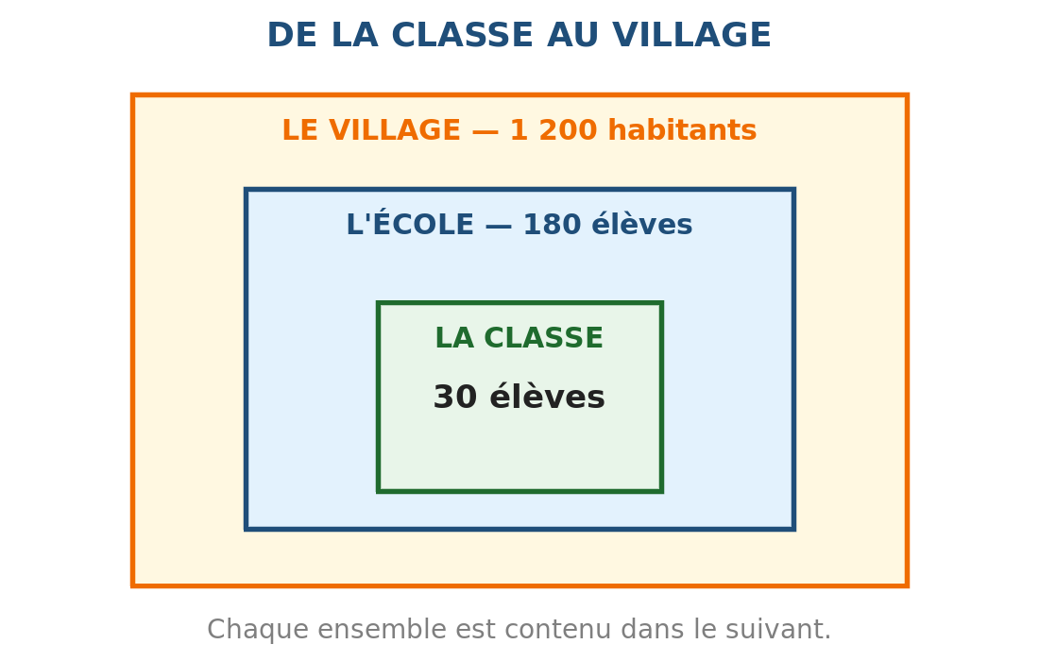
Illustration — La classe dans l'école, l'école dans le village.
1. Du plus petit au plus grand
La population se compte à plusieurs échelles, qui s'emboîtent les unes dans les autres. La classe est contenue dans l'école, l'école dans le village, le village dans la commune, la commune dans la région, la région dans le pays. À chaque échelle, le nombre d'habitants devient plus grand.
2. Comment connaît-on la population d'un village ?
On ne peut pas compter les habitants un par un chaque année. On utilise donc le recensement : une opération officielle au cours de laquelle des agents vont de maison en maison noter le nombre de personnes, leur âge et leur sexe. Entre deux recensements, le chef du village tient à jour la liste des naissances, des décès et des arrivées.
3. Le recensement
Le recensement est conduit par l'État, en général tous les dix ans. Il donne la population de chaque village, de chaque ville et du pays entier. Ces chiffres servent à décider où construire une école, un dispensaire ou une route, et combien de députés chaque région aura.
4. Village, ville, capitale
Un village malgache compte en général quelques centaines à quelques milliers d'habitants. Une ville en compte des dizaines de milliers, et la capitale plus d'un million. Plus le lieu est grand, plus il offre de services : hôpital, lycée, marché, banque. C'est pour cela que les habitants des villages y viennent, et parfois s'y installent.
Le savais-tu ?
Madagascar compte environ vingt-huit millions d'habitants. La population a plus que doublé en quarante ans : c'est l'une des croissances les plus rapides d'Afrique.

RÉSUMÉ
• Les échelles de population s'emboîtent : classe, école, village, pays.
• On ne peut pas compter tout le monde chaque année.
• Le recensement compte les habitants, en général tous les dix ans.
• Le chef du village tient à jour naissances et décès.
• Un village compte des centaines d'habitants, une ville des dizaines de milliers.

Mots clés : Échelle, Recensement, Commune, Habitant, Emboîtement.
Lexique de la leçon
Échelle | Le niveau de grandeur auquel on observe.
Recensement | Le comptage officiel de toute une population.
Commune | La division administrative qui regroupe des villages.
Habitant | Une personne qui vit dans un lieu.
Emboîtement | Le fait d'être contenu l'un dans l'autre.

EXERCICES
Barème : 4 points par exercice — total 20 points.
Exercice 1 — 4 points
Complète avec : classe — école — village — recensement
a) La …… est contenue dans l'école.
b) L'…… est contenue dans le village.
c) Le …… compte quelques centaines d'habitants.
d) Le …… compte officiellement tous les habitants.

Exercice 2 — 4 points
Réponds par vrai ou faux.
a) L'école contient le village.
b) Le recensement a lieu en général tous les dix ans.
c) Le chef du village tient à jour les naissances.
d) La population d'un village ne change jamais.

Exercice 3 — 4 points
Relie chaque lieu à son ordre de grandeur.
La classe
L'école
Le village
La capitale

Exercice 4 — 4 points
Réponds aux questions par une phrase complète.
a) Cite trois échelles de population.
b) Qu'est-ce qu'un recensement ?
c) Que fait le chef du village entre deux recensements ?
d) Cite une différence entre un village et une ville.

Exercice 5 — 4 points
Dessine les trois ensembles emboîtés : le village, l'école et la classe, avec le nombre de personnes correspondant à chacun dans ton cas.

CORRIGÉ — Séance 70
Exercice 1 — 4 points (1 point par réponse)
a) La classe
b) L'école
c) Le village
d) Le recensement

Exercice 2 — 4 points (1 point par réponse)
a) Faux
b) Vrai
c) Vrai
d) Faux

Exercice 3 — 4 points (1 point par réponse)
Des centaines d'habitants
Une trentaine d'élèves
Plus d'un million
Des centaines d'élèves

Exercice 4 — 4 points (1 point par réponse)
a) La classe, l'école et le village.
b) C'est le comptage officiel de toute une population.
c) Il tient à jour les naissances, les décès et les arrivées.
d) La ville est plus grande et offre plus de services.

Exercice 5 — 4 points
Trois rectangles emboîtés : le plus grand pour le village avec son nombre d'habitants, le moyen pour l'école, le petit pour la classe avec 30 élèves.

SÉANCE 71 / 87
La répartition par sexe
FICHE DE PRÉPARATION
Discipline : | Géographie | Classe : | 9e
Thème : | Le repérage dans l'espace | Séance n° : | 71 / 29
Titre : | La répartition par sexe
Trimestre : | T1 — Semaine 23 | Durée : | 30 min
Objectif spécifique : | Classifier la population par sexe.
Documentation : | Programme officiel de Géographie 9e — fiche de répartition annuelle des objectifs spécifiques (FRA).
Support et matériel : | Schéma de répartition par sexe, tableau de la classe, ardoise et craie, cahier.

Étapes et Durée | Déroulement de la leçon |  | Technique et Stratégie | Support et matériel | Observation
 | Enseignant | Apprenants
I. RÉVISION — 3 min | 1) Comment obtient-on l'effectif d'une école ?  2) Qu'est-ce qu'un recensement ? | 1) R.A. : En additionnant les effectifs de ses classes.  2) R.A. : Le comptage officiel de toute une population. | Question-réponse / travail oral | — | —
II. NOUVELLE LEÇON — 22 min
1. Mise en situation | Y a-t-il plus de garçons ou plus de filles dans ta classe ? | R.A. : On répond selon la classe. | Question-réponse | — | —
2. Présentation | « Aujourd'hui, nous allons étudier : La répartition par sexe. Après cette séance, vous serez capables de classifier la population par sexe. » | Écoutent l'annonce du titre et de l'objectif. | Exposé bref | — | —
3. Observation | « Regardez et observez bien le schéma de répartition par sexe. » | Observent silencieusement. | Observation collective | Schéma de répartition par sexe | —
4. Analyse | 1) Comment répartit-on une population ?  2) Combien de groupes obtient-on ?  3) Comment présente-t-on le résultat ?  4) Que vérifie-t-on à la fin ?  5) Pourquoi cette répartition est-elle utile ? | 1) R.A. : En la classant selon un critère, ici le sexe.  2) R.A. : Deux : les garçons et les filles.  3) R.A. : Dans un tableau à deux lignes, avec les totaux.  4) R.A. : Que les deux nombres ajoutés donnent bien l'effectif total.  5) R.A. : Elle permet de prévoir les besoins de chaque groupe. | Question-réponse / travail collectif | Ardoise et craie | —
5. Synthèse | Donc, répartir par sexe, c'est classer la population en deux groupes : les garçons et les filles, ou les hommes et les femmes. Les deux nombres réunis doivent redonner l'effectif total. | Écoutent et copient la synthèse dans leur cahier. | Travail collectif / copie | Cahier | —
6. Application | Répartis la classe par sexe et réponds : a) Combien de garçons ? b) Combien de filles ? c) Quel groupe est le plus nombreux ? d) Quel est le total ? | Selon la classe ; la somme des deux groupes doit donner l'effectif total de la classe. | Travail individuel ou en binôme | Ardoise, cahier | —
III. ÉVALUATION — 5 min | 1. Réponds par vrai ou faux : a) La répartition par sexe donne deux groupes. b) On peut oublier une partie de la population. c) La somme des deux groupes donne le total. d) Cette répartition ne sert à rien.  2. Explique en deux phrases ce qu'est une répartition. | 1. a) Vrai — b) Faux — c) Vrai — d) Faux.  2. Exemple : « Une répartition classe une population en plusieurs groupes. Chaque personne doit entrer dans un groupe et un seul. » | Travail individuel écrit | Ardoise | Corrigé en fin de séance

La répartition par sexe
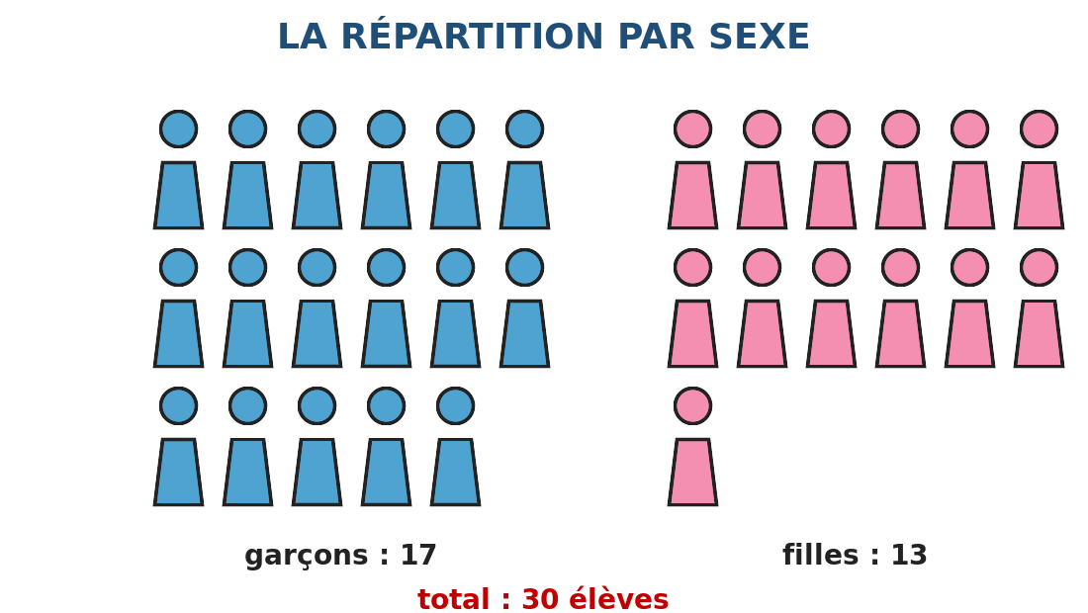
Illustration — Garçons et filles, hommes et femmes.
1. Répartir, c'est classer
Répartir une population, c'est la classer selon un critère choisi : le sexe, l'âge, l'activité ou le lieu d'habitation. Deux règles sont absolues : chaque personne doit entrer dans un groupe, et dans un seul. Si une personne est comptée deux fois, ou oubliée, toute la répartition est fausse.
2. Garçons et filles
Dans une classe, la répartition par sexe donne deux groupes : les garçons et les filles. On compte chaque groupe séparément. Puis on écrit les deux nombres dans un tableau à deux lignes. La somme des deux doit redonner exactement l'effectif total de la classe : c'est le contrôle qui prouve que le comptage est juste.
3. Hommes et femmes
Au niveau du village ou du pays, on parle d'hommes et de femmes. Le recensement donne ces deux nombres pour chaque localité. On exprime souvent le résultat en pourcentage : si un village compte 600 femmes et 600 hommes, chacun des deux groupes représente la moitié, soit cinquante pour cent de la population.
4. Lire une répartition
Lire une répartition, c'est comparer les groupes entre eux et avec le total. On peut alors répondre à des questions simples : y a-t-il plus de femmes que d'hommes ? Quel groupe est le plus nombreux ? Ces réponses servent à prévoir les besoins : une école, un dispensaire, des latrines séparées.
Le savais-tu ?
Dans la plupart des pays du monde, il naît un peu plus de garçons que de filles, environ cent cinq pour cent. Mais les femmes vivent en moyenne plus longtemps : au total, la population compte légèrement plus de femmes.

RÉSUMÉ
• Répartir, c'est classer la population selon un critère.
• Chaque personne entre dans un groupe, et dans un seul.
• La répartition par sexe donne deux groupes.
• La somme des deux groupes doit redonner l'effectif total.
• On peut exprimer chaque groupe en pourcentage du total.

Mots clés : Répartir, Critère, Groupe, Pourcentage, Contrôle.
Lexique de la leçon
Répartir | Classer un ensemble en plusieurs groupes.
Critère | Ce qui sert à classer.
Groupe | L'ensemble des personnes d'une même catégorie.
Pourcentage | Une part sur cent.
Contrôle | La vérification d'un calcul.

EXERCICES
Barème : 4 points par exercice — total 20 points.
Exercice 1 — 4 points
Complète avec : répartir — deux — total — pourcentage
a) …… une population, c'est la classer.
b) La répartition par sexe donne …… groupes.
c) La somme des groupes redonne le ……
d) Chaque groupe peut s'exprimer en ……

Exercice 2 — 4 points
Réponds par vrai ou faux.
a) Une personne peut entrer dans deux groupes.
b) La répartition par sexe donne deux groupes.
c) La somme des groupes donne le total.
d) Le pourcentage est une part sur mille.

Exercice 3 — 4 points
Relie chaque mot à sa définition.
Répartir
Le critère
Le groupe
Le pourcentage

Exercice 4 — 4 points
Réponds aux questions par une phrase complète.
a) Qu'est-ce que répartir une population ?
b) Cite deux règles de la répartition.
c) Comment vérifie-t-on une répartition ?
d) À quoi sert la répartition par sexe ?

Exercice 5 — 4 points
Répartis la population de ta classe par sexe : construis le tableau à deux lignes, calcule les pourcentages et vérifie que la somme fait cent pour cent.

CORRIGÉ — Séance 71
Exercice 1 — 4 points (1 point par réponse)
a) Répartir
b) donne deux groupes
c) redonne le total
d) en pourcentage

Exercice 2 — 4 points (1 point par réponse)
a) Faux
b) Vrai
c) Vrai
d) Faux

Exercice 3 — 4 points (1 point par réponse)
Ce qui sert à classer
Une part sur cent
Classer
Une catégorie

Exercice 4 — 4 points (1 point par réponse)
a) C'est la classer selon un critère choisi.
b) Chaque personne dans un groupe, et dans un seul.
c) On additionne les groupes : on doit retrouver le total.
d) Elle sert à prévoir les besoins de chaque groupe.

Exercice 5 — 4 points
Tableau : garçons, filles, total. Pourcentage de chaque groupe obtenu en divisant par le total puis en multipliant par cent. Les deux pourcentages additionnés font cent.

